Опыт работы
учителя физики и математики
высшей квалификационной категории
Белоберезковской сош № 1
Трубчевского района, Брянской области
Акуловой Светланы Васильевны

по теме
«Организация самостоятельной работы на уроках физики через различные виды деятельности»

«Нельзя человека научить на всю жизнь,
его надо научить учиться всю жизнь»

Тема моей работы «Организация самостоятельной работы на уроках физики через различные виды деятельности»
Этой проблемой я занимаюсь уже 3 года.
Я считаю, что самостоятельная работа способствует формированию умственных способностей учащихся, связи теории с практикой, развитию творческой активностью. Ведь единственный путь, ведущий к знанию это деятельность, и не просто деятельность, а самостоятельная деятельность. Это помогает сознательному усвоению учебного материала, понимание сути физических законов и явлений, расширению кругозора, развитие способности мыслить, делать выводы, причем не только физические, но и нравственные. И в настоящее время различные виды самостоятельной работы приобретают все большую актуальность (например Интернет - курсы по предметам ).
Самостоятельная работа- это такая работа, которую учащиеся выполняют без непосредственного участия учителя, но по его заданию и под его наблюдением. Самостоятельная работа предполагает активные умственные действия учащихся, связанных с поиском наиболее рациональных учителем заданий, с анализом результатов работы.
Переход на новую форму аттестации ГИА и ЕГЭ требует новых подходов к обучению, определяет новые приоритеты, и на первом месте умение приобретать и применять полученные знания. Самостоятельная работа отвечает этим требованиям. Результатами самостоятельной формы обучения является ориентация на более высокие конечные результаты.
Самостоятельные работы, по моему мнению, можно разделить на три группы:

- Работы по приобретению знаний.
- Работы по приобретению умений и навыков.
- Работы по применению знаний, умений и навыков.

Виды самостоятельной работы о физике

Самостоятельная работа предполагает активные умственные действия учащихся связанные с поиском наиболее рациональных учителем заданий, с анализом результатов работы.
На уроках физики можно я использую следующие варианты самостоятельной работы:
1) работа с учебной, справочной и другой литературой
2) работа, связанная с решением задач
- лабораторные и практические работы;
- фронтальный эксперимент с элементами исследования;
- работа с раздаточным материалом;
- рецензирование ответов на уроке;
- выполнение индивидуальных и групповых заданий.
- выполнение домашних контрольных работ;
- выполнение домашних опытов;
- выполнение творческих проектов;
- изготовление самодельных приборов, стендов.
- составление опорных конспектов.
- выполнение презентаций к различным урокам.

В зависимости от задачи урока и содержания учебного материала, от особенностей его изложения в учебнике, учитель может применять на уроках различные виды самостоятельной работы, при этом определенную роль играет учитель. Он определяет задачи, содержание и объем каждой самостоятельной работы, ее место на уроке; придумывает методы обучения, придумывает задания с постепенным нарастанием степени самостоятельности, инструктирует учащихся перед выполнением работы, приучает их к самоконтролю, изучает и учитывает индивидуальные особенности учащихся. Как показывает опыт, во всех случаях важнейшее значение имеет принцип доступности и систематичности, связь теории с практикой, принцип творческой активности, а так же принцип дифференцированного подхода к учащимся. Содержание самостоятельной работы на каждом этапе должно быть посильным для учащихся: они должны быть подготовленными к ее выполнению практически и теоретически.
Чтобы самостоятельная работа способствовала формированию умственных способностей учащихся, нужны такие задания, выполнение которых не допускало бы готовых действий по шаблону. Работа должна выполняться на высоком уровне трудности. Интерес к работе стимулирует развитие творческих способностей учащихся. Он достигается новизной предлагаемых заданий, необычностью их содержания, раскрытием практического значения предлагаемой задачи или метода, которым можно овладевать.
Например, при изучении темы «Скорость. Единицы скорости» в 7 классе можно предложить самостоятельную практическую работу такого содержания: имея желоб, стальной шарик, секундомер, штатив, измерить скорость движения шарика. Выяснить зависит ли скорость шарика от угла наклона желоба? Если зависит, то как? Эта работа позволяет учащимся овладеть методом приближенного определения скорости тела, развивает вычислительные навыки учащихся. При изучении темы «Давление» можно предложить самостоятельную практическую работу такого содержания: имея железный брусок из набора для взвешивания, лист бумаги в клеточку, определить, какое давление оказывает параллелепипед, который лежит на столе? Выяснить зависит ли давление от площади поверхности грани. Эта работа позволяет учащимся овладеть методом приближенного определения площади соприкосновения тел, развивает вычислительные навыки учащихся.
. Учащиеся должны четко понимать смысл работы, требования учителя к ее выполнению, иначе это приводит к неопределенной трате учебного времени. Поэтому учащимся необходимо, сначала предлагать план выполнения работы. Для урока по теме «Давление» при выполнении практической работы можно дать следующий план:
- Зная массу железного бруска, рассчитайте его вес по известной формуле: P= mg
- По клеточкам определите площадь соприкосновения и выразите ее м²
- Рассчитайте давление параллелепипеда на лист бумаги.
- Ответьте на вопрос: «Как изменится давление, если брусок повернуть? Положить на брусок груз, не меняя площади соприкосновения?».

Самостоятельная работа с учебником

Учебник – источник научных, технических знаний. Научить учащихся самостоятельно работать с учебником, а так же со справочной литературой – одна из важнейших задач преподавателя физики. Учащиеся в процессе работы с книгой должны научиться выделять из текста главное, уметь излагать прочитанное, уметь пользоваться таблицами, рисунками, графиками, которые имеются в учебнике. Для этого нужно организовать работу с учебником проводить ее с различной целью и на различных этапах урока: при повторении материала, для изучения некоторых теоретических вопросов, для изучения действия и устройства несложных устройств, приборов, при закреплении материала.
Предполагая самостоятельную работу с учебником, необходимо четко сформулировать ее задачи, разъяснить на какие вопросы учащиеся должны найти ответ в учебнике, в чем они должны самостоятельно разобраться.
Например, изучая тему сообщающиеся сосуды можно предложить следующие вопросы:
- Укажите на схеме сообщающие сосуды при устройстве водопровода и шлюзов.
- Расскажите, что дает механизация водоснабжения в быту, сельском хозяйстве (устройство водопровода и полив овощных культур с помощью гидранта)
- Какие системы водопровода используют в нашем поселке?
Выделение подобных вопросов побуждает учащихся внимательно вчитываться в текст, устанавливать связь написанного в учебнике с тем, что им известно из личных наблюдений и других источников, например из рассказов взрослых. Результаты этой работы должны быть проверены на уроке. Выбор способа проверки зависит от состава класса, особенности материала, времени и других факторов. Понимание отдельных вопросов лучше проверить методом фронтального опроса или беседы. В тех случаях, когда учитель убежден, что материал усвоен хорошо, можно ограничить домашнее задание решением задач, наблюдениями или опытами. Это побуждает учащихся экономно расходовать время на уроке. Можно предложить учащимся составить опорный конспект по пройденной теме, например:

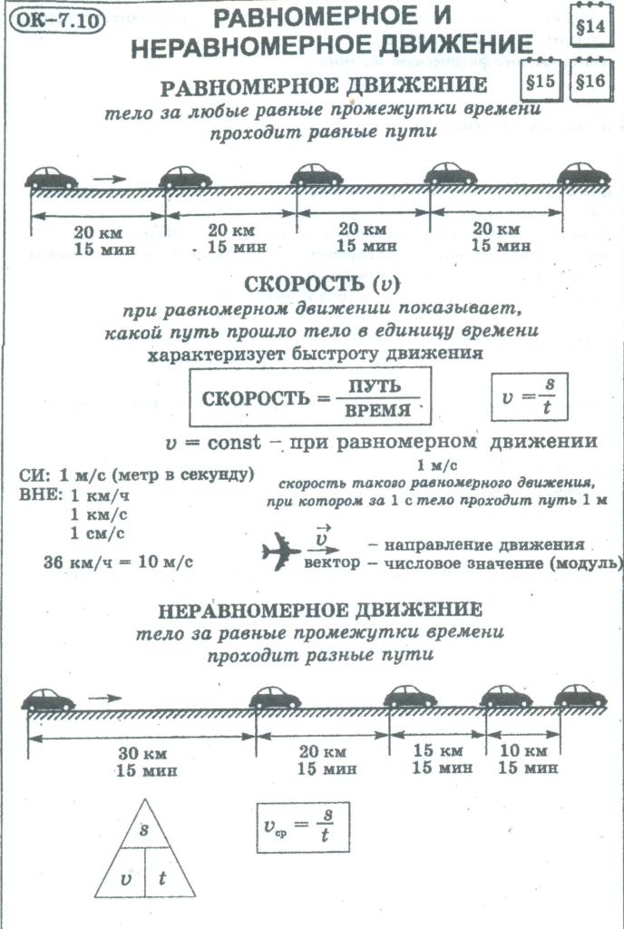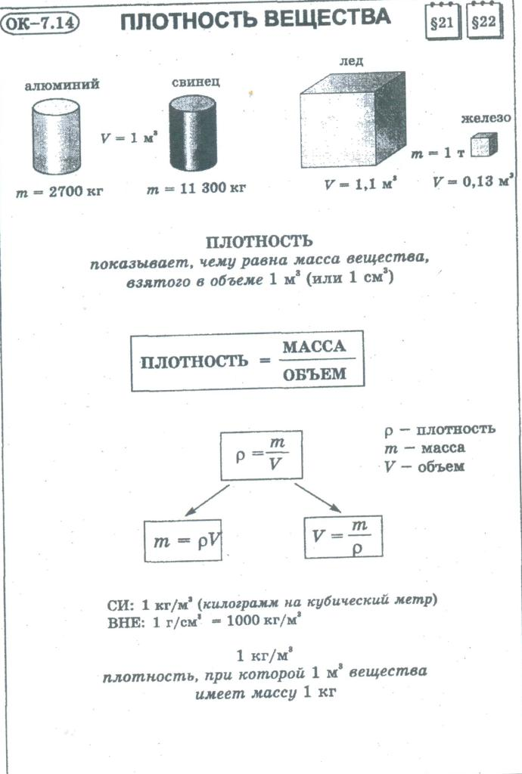

Различные приемы работы с учебником, используемые учителем.

Системное использование учебника на уроках - эффективный способ формирования у учащихся навыков самостоятельного добывания знаний.

Характер и формы работы с учебником:
1.Репродуктивно – поисковая работа с учебником:
чтение с комментарием
составление таблиц
составление проблемных вопросов по тексту учебника
составление опорных схем
написание краткого конспекта
изучение терминов
2.Сравнительно- аналитическая работа с учебником:
составление таблиц и схем
анализ рисунков
3.Творческие задания:
составление тестов учениками
создание синквейна
составление вопросов
моделирование
Конечная цель использование учебника на уроке:
- Подготовка учащихся к самообразованию путем обучения их умению работать с учебником и любой другой литературой
- Обеспечение тесной связи между умственной и конкретной практической учебной деятельностью.

В процессе обучения на уроке учащиеся ставятся в положение необходимости заниматься самообразованием.

Самостоятельная работа по решению задач.

Решение задач – это длительный и трудоемкий процесс. Он требует от учителя тщательно продуманной системы занятий с учащимися. Успех обучения зависит от умелого сочетания коллективной работы учащихся с их индивидуальной, самостоятельной работой. Приучать учащихся к самостоятельному решению задач нужно систематически. Задания для самостоятельной работы следует давать в нарастающей степени трудности. Важным условием всей этой работы является тщательный контроль за работой всего класса в целом и отдельных учеников. Выделение отдельных уроков для решения задач дает возможность усилить самостоятельный элемент работы учащихся развивать умение выбирать наиболее рациональные способы решения и пользование справочной литературой. Например, изучая тему «Архимедова сила. Плавание тел» можно показать сочетание коллективной работы учащихся с самостоятельной работой при решении задач.
Для урока подбираю следующие задачи:
- Определить величину Архимедовой силы, действующей на тело объемом 100${см}^{3}$ при погружении его: а) в воду; б) в керосин
- Сохраниться ли равновесие весов при погружении тел разного объема в воду, если до этого весы были уравновешены?
- Что покажет пружинный динамометр при взвешивании тела, изготовленного из меди объемом 20${см}^{3}$ в воздухе? В воде?
- Рассчитайте, утонет ли тело объемом 100${см}^{3}$ из пробки, если его поместить в керосин?
- Сколько надо взять сухих еловых брусьев для изготовления плота, на котором можно переправить автомобиль весом 10 кН? Размер брусьев 2м ×20 см ×25 см.
Имея в виду, что у учащихся еще не отработан навык решения задач по этой теме, надо показать как записывается условие, как практически выполняются решение. Поэтому первую задачу нужно решать коллективно, а вторую задачу можно предложить самостоятельно. Вначале, учащимся предлагаю высказывать свои суждения и обосновывать их, после этого эти выводы проверяю постановкой опыта. При решении третьей задачи следует коллективно выяснить как, зная объем и плотность, найти массу тела, а затем его вес в воздухе. Вторую часть задачи предлагаю, решит самостоятельно. Предварительно одного учащегося вызываю к доске и прошу изобразить графически илы, действующие на тело, когда оно погружено в жидкость. Решение этой задачи обязательно проверяю в классе. Задачу №4 учащиеся решают самостоятельно. Задачу № 5 можно дать как индивидуальное задание для более сильных учащихся.
По мере навыков решения задач, можно использовать и более сложные задачи. В том числе и задания связанные с составлением задач. Полезным оказывается на уроках использовать задания с недостающими данными. Например: тело плавает, на половину погрузившись в жидкость плотностью «». Определить плотность вещества, из которого изготовлено тело.
Важное значение имеет формирование обобщенных умений решать задачи, выработка общего подхода к ним. Выражением такого общего подхода являются алгоритмы, например: алгоритм решения задач на второй закон динамики, на закон сохранения импульса, расчет электрических цепей. Применение алгоритмов в учебном процессе сокращает время обучения и позволяет увеличить число рассматриваемых “нестандартных” задач (требующих творческого подхода).
Включение элементов самостоятельной работы по решению задач нужно осуществлять в последовательности, соответствующей постепенному нарастанию трудностей. Предлагаю следующие этапы этой работы:
1. Научить учащихся самостоятельно анализировать содержание задач, ознакомить их с наиболее рациональными способами краткой записи содержания и способами их решения. Для этого нужно регулярно вызывать ребят к доске, предлагая им кратко записывать условия задачи, а затем путем коллективного обсуждения находить наиболее рациональные способы записи.
2. Выработать умение выполнять решение в общем виде и проверять его правильность, производя операции с наименованиями единиц измерения физических величин.
3. После усвоения приемов краткой записи условия задач, а также приемов преобразования единиц измерения физических величин, можно включить в самостоятельную работу поиски путей решения задач.
4. Систематически предлагать обучающимся несколько вариантов решения одной и той же задачи с тем, чтобы они научились самостоятельно находить наиболее рациональный способ решения задачи.
5. После того как обучающиеся освоят все виды работы, связанные с решением физических задач, можно предлагать им самостоятельно выполнять полное решение задачи, включая проверку и анализ полученных результатов.
Мною составлены алгоритмы решения задач, например:
Алгоритм решения задач на закон сохранения импульса.
1.Записать условие задачи: что дано? что найти?
2. Указать, какие тела входят в рассматриваемую систему.
3.Сделать чертеж, изобразив на нем вектора импульсов
тел до и после взаимодействия.
4. Записать закон сохранения в векторной форме.
5.Спроектировать записанные уравнения на оси координат.
6.Решить уравнения, записать ответ.

Дидактический материал
Работа с раздаточным материалом — очень важный вид самостоятельных работ. Она обеспечивает более полное восприятие того или иного предмета, явления, способствует конкретизации представлений обучающихся о свойствах материалов, восприятие в этом случае является более полным, всесторонним. Работая с раздаточным материалом, ребята учатся анализировать, наблюдать, при этом развивается их внимание.
Применение карточек-заданий на уроках способствует индивидуализации обучения, облегчает оперативный контроль за процессом усвоения, помогают совершенствовать качество знаний обучающихся.
Содержание карточек рассчитано на проверку умений по трем уровням:
- воспроизводить материал учебника;
- применять знания в ситуациях, сходных с теми, что описаны в учебнике;
- применять знания творчески, в новых условиях.
Рабочая тетрадь. Все материалы рабочей тетради подобраны в соответствии с учебником. Работа с тетрадью поможет: проработать практически все вопросы учебника, проводить необходимые опыты, научит решать различные типы задач - расчетные, графические, экспериментальные и качественные. Контрольные задания позволят проверить знания. Рабочая тетрадь предназначена для самостоятельной работы на уроках и дома.
Лабораторные работы
Важное место в формировании практических умений и навыков у учащихся на уроках физики отводится демонстрационному эксперименту и фронтальной лабораторной работе. В лабораторных занятиях обучающиеся получают навыки экспериментальной работы, умение обращаться с приборами, самостоятельно делать выводы из полученных опытных данных и тем самым более глубоко и полно усваивать теоретический материал.
Но для проведения полноценного физического эксперимента, как демонстрационного, так и фронтального необходимо в достаточном количестве соответствующее оборудование. В настоящее время лаборатория по физике очень слабо оснащена приборами по физике и учебно-наглядными пособиями для проведения демонстрационных и фронтальных лабораторных работ. Имеющееся оборудование не только пришло в негодность, оно также морально устарело и имеется в недостаточном количестве. Поэтому можно использовать виртуальную лабораторную. Для проведения компьютерного эксперимента на уроках физики есть необходимая материальная база, которая позволяет широко использовать возможности по внедрению современных информационных технологий в образовательный процесс.
Применение компьютерных технологий позволяет преподавателю повысить скорость и точность сбора и обработки информации об успешности обучения, благодаря компьютерному тестированию и контролю знаний, позволяет вести экстренную коррекцию.
Проектная деятельность
Цель проектной деятельности состоит в том, чтобы создать условия, при которых:
обучающиеся самостоятельно и охотно приобретают недостающие знания из разных источников;
учатся пользоваться приобретенными знаниями для решения познавательных и практических задач;
приобретают коммуникативные компетенции, работая в различных группах; развивают у себя исследовательские умения (умения выявления проблем, сбора информации, наблюдения, проведения эксперимента, анализа, построения гипотез, обобщения);
развивают системное мышление.
Основные требования к проекту:
- Наличие значимой исследовательской проблемы, требующей интегрированного знания, исследовательского поиска для ее решения.
- Практическая, теоретическая значимость предполагаемых результатов.
- Самостоятельная мотивированная деятельность участников проекта.
- Структурирование содержательной части проекта.
- Оформление результатов.
Проектная деятельность, именно на уроках, позволила разрешить проблему количественных значений в физике, так как обучающийся сначала постигает качественные, записанные в буквенном виде физические закономерности, а затем, используя компьютерные технологии, доказывает их количественно, видя на экране их наглядное представление (диаграммы, графики)

Домашняя самостоятельная работа учащихся.

При правильной организации домашней самостоятельной работы она способствует выработке умения самостоятельно работать с книгой, вести наблюдения, ставить опыты, пробуждает учащихся самостоятельно разобраться в том или ином вопросе. Систематическое выполнение домашних заданий приучает учащихся к добросовестности, ответственному отношению к своим обязанностям, умению рассчитывать свое время и планировать работу, развивает навыки самоконтроля. Усвоение сущность физических явлений, понятий и теорий, а так же навыков у разных учащихся происходит не одинаково. Одни быстро усваивают изучаемый материал, другим требуется больше времени на осмысление и запоминание. Дома учащиеся имеют возможность работать каждый своим темпом. Опыт показывает, что не все учащиеся справляются с заданиями, поэтому очень важно стимулировать учащихся к выполнению этих заданий, это может быть хорошая оценка, похвала.
Нужный результат дает и выборочная проверка тетрадей учащихся. Иногда можно проводить и коллективное обсуждения хода решения, рецензирования работы учащихся, дополнение, а так же использовать другие формы работы. Разумеется, вся работа должна проводиться учителем дифференцированно, с учетом способностей умственного развития учащихся. Учащиеся должны четко понимать смысл работы, требования учителя к ее выполнению, иначе это приводит к неопределенной трате учебного времени. Поэтому учащимся необходимо, сначала предлагать план выполнения работы.

Приложение №1

Самостоятельные работы по физике
для учащихся 7 класса

На основе действующей программы по физике мною были разработаны самостоятельные работы для учащихся 7 класса, которые могут быть использованы при изучении различных тем курса физики 7 класса, закрепление материала, подготовке к контрольным работам, активизации мышления учащихся и текущего контроля.

Самостоятельная работа по теме:
«Что изучает физика?»
Цель: ознакомиться учащихся с основами физическими понятиями (тело, вещество, явления, материя), выяснить различия между ними, сформировать представления о различных явлениях, которые происходят в жизни.
Для достижения этой цели после объяснения материала предлагается самостоятельная работа, чтобы выяснить, как усвоены учащимися основные понятия.

тело | вещество | явления
 |  | физии  ческие | механи  ческие | хими  ческие | звуко  вые | тепло  вые | электри  ческие | свето  вые

Дана таблица:

Учащимся предлагается вписать в таблицу следующие слова: железо, шум, дождь, едет автомобиль, горит костер, тает снег, сверкает молния, мерцают звезды, гроза, звенит звонок, светит солнце. При правильном заполнении таблицы можно оценить работу учащихся и понять, как усвоен учебный материал. В качестве самостоятельной работы дома необходимо дать таблицу в форзаце учебника «Площадь», «Объем», «Единица площади и объема».
Практическая работа по теме:
«Определение плотности вещества»

Цель: закрепление теоретического материала, развитие вычислительных навыков учащихся, а так же практических умений учащихся при работе с приборами и измерительными инструментами.

Домашняя практическая работа.
- Имея спичечный коробок и линейку, определите массу соли в спичечном коробке, зная, что плотность вещества молотой соли 800 кг/м³
- Определите плотность куска мыла, зная его массу и размеры, имея в распоряжении линейку.
Классная практическая работа:
- Определите плотность соснового прямоугольного бруска, имея весы, разновесы, линейку.
- В коробке находиться песок. Имея линейку, весы с разновесом определите его плотность.
- Определить плотность деревянного бруска, если даны: мензурка с водой, весы с разновесом, пинцет.

Самостоятельная работа по теме:
«Плотность вещества. Расчет массы и объема тела по его плотности»

В-1
- Определить плотность мела, если масса куска 48 г,
а его объем 20 см³.
- Определите объем бака, если бак трактора вмещает 80 кг горючего, плотность которого 0,8 г/см³.
В-2
- Судно берет для заправки горючее 120 т нефти. Плотность нефти 900 кг/м³. Найдите объем горючего.
- В мензурку налито 200 см³ воды. Найдите массу воды, если плотность 1000 кг/м³.
В-3
- Найдите массу сосновой балки размерами:4 м ×30 см × 20 см. Плотность сухой сосны 400 кг/м³.
- Оливковое масло объемом 1 л имеет массу 920 г. Найдите плотность масла.

Самостоятельная работа по теме:
«Вес тела. Сложение сил, направленных на одной прямой»

В-1
- Канистра содержит 50 кг бензина. Какой ее вес?
- На тело действуют по одной прямой две силы: 4Н и 5Н. Чему может быть равна их равнодействующая?
В-2
- Гиря массой 200 г лежит на столе. Найдите вес гири. Изобразите ее на чертеже.
- Как направлены силы 20Н и 30Н, если их равнодействующая равна 10Н?
В-3
- Вес тела равен 200Н. Какова его масса?
- На тело действуют две силы: 250Н и 150Н, направленные противоположны. Найдите их равнодействующую.
В-4
- Даны две гири в 1кг и 3кг. Вес, какой гири больше и на сколько?
- Две силы 30Н и 20Н направлены в одном направлении по одной прямой. Найдите их равнодействующую и изобразите ее в чертеже.

Самостоятельная работа по теме:
«Давление»
- Объясните назначение наперстка, надеваемого на палец при шитье иголкой.
- Объясните, почему ножницы и кусачки имеют остро заточенные края, а плоскогубцы нет?
- При перевозке сена, соломы под стог подкладывают, широкий металлический лист, на котором перевозят стог целиком. Зачем это делают?
- Почему при перевозке тяжелых листов стекла, железа человеку необходимо надеть брезентовые рукавицы?
- Почему у болотных тракторов делают широкие гусеницы?
- Зачем резец токарного станка остро затачивают?
- Почему легче заточить карандаш лезвием бритвы, чем обычным ножом? Проверьте на опыте?
- В домкратах для подъема тяжелых грузов делают широкое основание. Для чего?
- Зачем для скрепления деревянных брусков под болты подкладывают шайбы?
Часть этих вопросов может быть использована для работы в классе при закреплении материала, а ряд вопросов (2,7,9) можно использовать для домашней самостоятельной работы.

На уроках физики я использую следующие виды самостоятельной работы:
- Работа с учебником и справочной литературой;
- Работа, связанная с решением задач
- Лабораторные и практические работы
- Фронтальный эксперимент с элементами исследования
- Работа с раздаточным материалом
- Рецензирование ответов на уроке
- Выполнение индивидуальных и групповых заданий
- Выполнение домашних контрольных и опытов;
- Выполнение творческих проектов (самодельных приборов, стендов)
10) Изготовление закладок с формулами по темам

Некоторые формы моей работы по этой теме:
- «Скоростная дорожка»
- Физические диктанты и «обратные физические диктанты»
- Составление учащимися задач
- Составление логически структурированных конспектов
- Составление ребусов и кроссвордов по темам;
- Поисковая работа
- Озвучивание
- Работа в роли учителя и консультанта
- Литературно-физические задания
- Написание сказок, эссе, сочинений
- Тестирование по прохождении темы
- Использование печатных рабочих тетрадей
- Физическая дуэль
- Решение задач по алгоритму
- Составление презентаций по темам
1.«Скоростная дорожка»
Этот вид самостоятельной работы лучше всего применять при закреплении небольших фрагментов тем в виде формул, чтобы за короткое время проверит их усвоение. Для этого на доске или в виде таблице вывешиваются, написанные физические величины по данной теме, которые нужно проверить или закрепить. В течении одной минуты ученик должен назвать эту величину, в чем она измеряется, а так же формулу. Время фиксируется секундомером.
Для самостоятельной работы учащихся применяю такой вид работы, как за определенное время составить формулы по данным физических величин.
F, m, p, s, v, V, g, P , S, t.
Этот вид работы применяю в 7-8 классах.
2.«Физические диктанты и «обратные» физические диктанты».
Такие диктанты провожу по окончанию изучения темы. Им предшествуют систематическое выполнение учащимися сначала обычных физическими диктантов в результате чего они усваивают на практике, как формулируются вопросы к изучаемому учебному материалу (я обращаю на это их внимание). Затем через определенное время я задаю ребятам задание самим составить к пройденным главам учебника вопросы для физического диктанта (лучшие их варианты использую потом на уроке для проверки знаний учащихся, причем сообщаю лучшие имена их авторов).
3.«Составление учащимися задач»
Решение составленных самим учеником физических задач позволяет ему не только повторить и закрепить тот или иной изучаемый вопрос, но и творчески использовать свои знания. Организовываю эту работу так: учащимся выдаю конверты с карточками на которых написаны физические величины и значения некоторых из них, предлагаю составить по этим данным задачи ( число задач обычно варьируется ). Вторым заданием может быть дополнение определения, формулы, правила, где пропущено то или иное слово или знак, буква до полностью правильной формулировки или математического выражения.
4.«Составление логически структурированных конспектов»
Этому виду самостоятельной работы надо сначала научить учащихся заранее. Я во время уроков – лекций показываю кодопозитивы или через проектор различные виды конспектов, предлагая воспроизвести их в тетради. В дальнейшем могут быть предложены ученикам схемы – заготовки, которые надо дополнить. И лишь после этого даю задание самостоятельно составить логически структурированный конспект в виде обобщающей таблице, взаимосвязанных тезисов, опорного конспекта и пр. Такое задание уместно предложить перед лекцией, при подготовке к обобщенному семинару, на зачетном занятии и т.д.
Эта работа на протяжении изучения курса физики совершенствуется; она позволяет учащимся концентрировать внимание на главном, выделяя его из большого объема информации. Фиксировать свои знания вжатой форме, развивает логическое мышление.

Обучение веду от простого к сложному, моя цель - развивать творческие способности своих учеников.

